使用近红外拉曼光谱和支持向量机对结肠组织进行分类
摘要：本研究评估了将近红外（NIR）拉曼光谱与支持向量机（SVM）相结合以改善组织中不同组织病理学组之间的多级分类的能力。共有59例患者的105个结肠组织标本，其中41例正常，18例增生性息肉和46例腺癌被用于此目的。快速采集色散型NIR拉曼系统被用于785nm激光激发下的组织拉曼光谱测量。共获得817组织拉曼光谱并进行基于SVM的多分类的主成分分析（PCA），其中来自正常的324个拉曼光谱，来自息肉的184个拉曼光谱和来自腺癌结肠组织的309个拉曼光谱。利用三种不同核函数（线性，多项式和高斯径向基函数（RBF））与PCA相结合的两种类型SVM（即C-SVM和ν-SVM）开发了用于不同结肠拉曼光谱分类的有效诊断算法组织。基于SVM的各种算法的性能评估和比较使用了一次性交叉验证方法。结果表明，在C-SVM分类中，使用线性，多项式和RBF核可以分别实现99.3％，99.4％和99.9％的最大整体诊断精度的最大整体诊断精度;而在ν-SVM分类中分别使用线性，多项式和RBF内核获得98.4％，98.5％和99.6％。所有的息肉都可以使用C-SVM算法从正常和腺癌组织中鉴别出来。RBF C-SVM算法被证明是为多类分类提供最高诊断准确率（99.9％）的最佳分类器。这项研究表明，近红外拉曼光谱结合强大的支持向量机技术具有很大的潜力，可以为结肠癌诊断提供有效和准确的诊断方案。

介绍
胃肠道恶性肿瘤继续成为发达国家癌症相关死亡的第二大原因。在新加坡，结肠直肠癌已成为最常见的恶性肿瘤，也是导致癌症死亡的第二大原因。降低胃癌的死亡率依赖于早期发现并立即去除恶化前病变[例如，不典型增生，原位癌（CIS）]。然而，使用常规筛查工具，如白光内窥镜，难以鉴别胃肠道中的早期瘤形成或微小病变（例如平坦腺瘤）。这是因为常规内镜检查仅依赖于组织的总体形态学变化的观察，导致诊断敏感性差。切除活检标本目前仍然是癌症诊断的标准方法，尽管这种方法对大量筛查具有多个可疑病变的高危患者是侵入性和不切实际的。
在过去的十年中，拉曼光谱等光谱学方法已经被广泛用于癌症和癌前病变的诊断和评估（3-12）。拉曼光谱测量非弹性光散射，是一种振动光谱技术，可以提供特定的光谱指纹图谱生物组织的分子组成和结构（3,4,8-10）。此外，与其他振动光谱技术相比，近红外（NIR）拉曼光谱具有显着的优势，因为水在工作波长范围内表现出非常低的吸收，并且与可见光激发相比，组织表现出非常少的自发荧光。较少的吸水性使得检测其他组织成分变得容易，并且导致较深的光渗透到组织中。因此，近红外拉曼光谱已经引起人们极大的兴趣，在体内和体外诊断包括结肠在内的许多器官中的恶性肿瘤（3,5-15）。近红外拉曼光谱研究表明，组织拉曼光谱特征可用于与肿瘤转化相关的分子和结构变化相关联 （5,7,10,12），证明NIR拉曼光谱技术用于早期癌症检测的可行性。但是，近红外拉曼信号天生就很弱。只有大约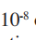个从组织非弹性散射的光子产生独特的拉曼光谱图案。另外，拉曼光谱差异通常很微妙，有着明显的光谱重叠和不同组织类型之间的强度变化（5,7,8,13-18）。因此，强大和鲁棒性强的光谱数据处理和复杂的诊断算法非常需要最好地提取最具诊断意义的拉曼光谱特征，以便准确地将它们与组织病理学相关联。多变量统计技术[例如主成分分析（PCA），线性判别分析（LDA），人工神经网络（ANN）和模糊C-均值]（6,7,12,14,16-19）已成功用于开发有效的光谱诊断算法癌症的诊断。例如，采用PCA-LDA技术，可以获得高诊断准确度（> 90％），用于鉴定结肠正常组织癌症的拉曼光谱（17）。
另一个强大的多变量技术，基于机器学习方法并由Vapnik（19,20）和Burges（21）最初开发的支持向量机（SVM），由于能够表示非线性关系并产生能很好地分类看不见的数据的模型（21-26）。SVM技术现在已经成为组织诊断光谱数据分类的有效方法（27-30）。例如，Lin等[27]用线性和非线性SVM来区分鼻咽癌（NPC）与正常组织的体内自发荧光光谱，诊断准确性高于PCA-LDA。Palmer等（28）使用线性SVM分类器来体外鉴定乳腺癌组织的自发荧光和漫反射光谱。 Majumder等人（29）使用线性和非线性SVM对口腔正常组织的恶性组织的荧光光谱进行分类。我们小组还应用线性和非线性SVM识别喉癌正常组织的癌症拉曼光谱，诊断准确性> 95％（30）。迄今为止，用于光谱诊断癌症组织的SVM研究仍然非常有限，大部分工作都集中在二元类问题上（27-29）。此外，支持向量机尚未应用于癌症诊断的近红外拉曼光谱分类。在这项研究中，我们探索了支持向量机技术多级分类近红外拉曼光谱获得不同病理组织的体外。实现了具有三种不同核函数（线性，多项式和径向基函数（RBF））与PCA结合的传统SVM（C-SVM）和修正SVM（ν-SVM）方法（参见支持向量机制）来开发诊断算法用于在结肠中进行有效的组织诊断。使用这两种方法开发的各种基于SVM的算法的诊断性能以无偏差的方式使用leave-one-out交叉验证方法进行评估。

材料和方法

仪表
用于组织拉曼光谱研究的仪器已在别处详细描述（31）。简言之，该系统由785-nm二极管激光器（最大输出：300mW，SDL Inc.，San Jose，CA），透射式成像光谱仪（HoloSpec-f / 2.2-NIR，Kaiser Optical Systems Inc.，Ann Arbor ，MI）与体相技术（VPT）全息光栅（HSG-785-LF，Kaiser Optical Systems Inc.），NIR优化背照式深度耗尽电荷耦合器件（CCD）检测器（LN / CCD -EEV 1024x256，900 nm QE≥75％，Princeton Instruments，Trenton，NJ）和特别设计的光纤拉曼探头，可以有效地消除光纤荧光和硅拉曼信号（8）的干扰。785-nm激光器与100-μm芯径光纤（NA = 0.22）耦合，光纤通过SMA连接器连接到拉曼探头。由探头采集的组织NIR拉曼信号被馈送到透射光谱仪，全息光栅将入射光分散到由PC控制的液氮冷却CCD检测器上。计算机屏幕上实时显示与自发荧光背景相关的组织拉曼光谱，并可以保存以供进一步分析。该系统在800-1800cm-1的波数范围内获得拉曼光谱，每个光谱在5秒内以1.56W / cm 2的光辐照度获得。该系统的光谱分辨率为4 cm-1。所有波长校准光谱也使用标准灯（RS-10，EG＆G Gamma Scientific，San Diego，CA）针对系统的波长依赖性进行校正。

结肠组织样本
共收集了59例患者的105例结肠组织标本，这些患者接受了局部结肠切除术或具有临床可疑病变或组织病理学证实的结肠恶性肿瘤的活检。所有患者术前均签署知情同意书，允许对组织进行调查性使用，本研究已获得新加坡国家医疗保健集团道德委员会的批准。活检或手术切除后，立即将组织样本送至实验室进行拉曼测量。光谱测量后，将组织样品固定在10％福尔马林溶液中，然后送回医院进行组织病理学检查。共获得817个结肠组织样本不同部位的组织拉曼光谱，其中324个拉曼光谱来自41份正常，184个来自18份增生性息肉（良性），309个来自46份腺癌结肠组织。注意，为了减少该研究中的光谱测量误差，对于组织分类获得的每个组织分类拉曼光谱是在同一组织位置和每个组织样品上的3次重复拉曼测量的平均光谱，来自不同位置的多个拉曼光谱（3 到10个位置，取决于组织大小）获得并且被认为是用于多级分类的不同拉曼光谱。

支持向量机（SVM）
支持向量机（SVM）算法由Vapnik（19）和Burges（21）首次引入，并在诸如对象识别（24），人脸检测（23）和文本分类（22,25）等许多应用中被证明是成功的。支持向量机已经成为光谱数据分类的有效方法（27-30,32）具有以下优点：i）SVM创建了一个可靠的分类器，特别适用于处理小型或有限数据集的数据集，因为它基于结构风险最小化，可降低数据过度拟合的风险;ii）当使用相同的分类器参数时，SVM给出了可重现的解决方案iii）SVM能够通过替换内核函数来绘制具有复杂条件的类边界。
因为函数定义了训练数据点被分类的特征空间，所以选择适当的核函数对于SVM中的组分类是关键的。核函数将输入向量映射到更高维空间上，从而可以以最小的分类错误获得更好的超平面。 选择核函数作为先验来确定SVM分类器的类型。三个最常用的内核函数是：
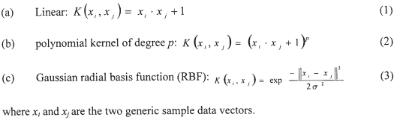
诸如多项式核函数中的多项式阶数p，高斯RBF核函数中的径向宽度σ以及所有这三种类型的分类器中的C的参数的最优值的选择是优化问题。至于所选择的这种优化的成本函数，我们采用了使用leave-one-out交叉验证程序获得的整体诊断准确性。通过使用核函数，可以在输入空间中找到非线性决策边界，然后只要核函数服从Mercer定理（19,22），就可以实现SVM。
我们注意到传统的SVM技术（称为C-SVM）仅用于解决二元分类问题。支持多类分类的支持向量机技术的扩展在临床环境中更加强大和有用，其中可以快速研究和分类不同类型的病理组织。因此，在这项研究中，我们将一对一战略（OAO）（25-33）纳入了分类问题最适合多类分类的支持向量机方法之一。OAO的核心思想是首先为SVM中的每对不同类别构造一个二元分类器，然后生成总数为M（M-1）/ 2（其中M是所涉及类别的数目）的所有二元分类器。当在SVM中执行每个二进制分类Bij时，通过将来自类别ωi的样本设置为正并且来自类别ωj的样本设置为负来对该模型进行训练。对于检验样本χ，如果分类器Bij将χ放入类ωi中，则类ωi的分数加1。否则，类别ωj的分数增加1。在将M（M-1）/ 2个二元分类器中的每一个分配给其分数之后，OAO策略中的最终决定将基于'胜者通吃'的原则进行，其中χ被分配给分数最多的班级。应该注意的是，当从两个不同的类别获得相同的分数时可能发生决策冲突，并且在这种情况下，通过选择具有最高先验概率的类别的方案将被执行以克服SVM中的这种模糊性。
另一方面，为了简化使用参数C的传统SVM技术的实现，Scholkopf等（34-36）已经提出了对SVM的修改，其中引入了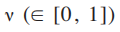的新参数 以取代传统SVM中C∈[0，∞]的参数。改进的SVM算法（称为ν-SVM）只是寻找具有最大分离边界的最优超平面。参数ν直接决定了支持向量的个数，而支持向量的个数给出了一个leave-one-out泛化边界。因此，我们采用了传统的SVM（C-SVM）和修正后的SVM（ν-SVM）技术以评估它们在不同病理性结肠组织之间的拉曼光谱的多类别分类的性能。

数据预处理
在785nm激光激发下，从范围内的结肠组织获得的原始光谱表现出突出的组织自发荧光，非常弱的组织拉曼散射信号和噪声的组合。因此，原始光谱通过相邻5点平滑预处理以降低噪声。为了提取测量的光谱数据中包含的拉曼特征,发现五阶多项式（8）对于在噪声平滑光谱中拟合广泛的自发荧光背景是最佳的，并且然后从原始光谱中减去该多项式以产生仅组织拉曼光谱。 每个减背景拉曼光谱归一化到曲线下的积分面积，以便能够更好地比较不同组织样品和组织病理学组之间的光谱形状和相对峰强度。

统计分析
拉曼光谱空间的高维（每个拉曼光谱范围从800-1800cm -1，具有544个强度的集合）将导致计算复杂度和SVM算法的优化和实现的低效率。因此，PCA在组织拉曼数据集上进行以减小拉曼光谱空间的维度，同时保留用于组织分类的最有诊断意义的信息。为了消除PCA内和/或主体内光谱变化对PCA的影响，整个光谱被标准化，使得光谱的平均值为零，并且所有光谱强度的标准偏差为1。平均居中确保主成分（PC）形成正交基（37,38）。标准化的拉曼数据集被组装成具有波数列和个案行的数据矩阵。因此，对标准光谱数据矩阵执行PCA以生成包含减少的正交变量数量的PC，这些正交变量占原始光谱总方差的大部分。每个加载矢量通过称为PC分数的变量与原始频谱相关，该变量代表该特定分量相对于基础频谱的权重。PC分数反映了不同班级之间的差异。具有诊断意义的PC分数被用作开发用于多分类分类的SVM算法的输入。

一次性交叉验证
对于本研究中从结肠组织不同部位获得的拉曼光谱数据集，有限数量的数据集采用留一谱法交叉验证方法（38,39）来评估支持多类别的SVM算法的性能以不偏倚的方式进行组织分类。在每轮交叉验证中，从整个数据集中提取一个光谱，并将其指定为使用指定为训练集的其余组织谱开发的分类器的测试集。重复该过程，直到数据集中的所有固定光谱都得到验证，然后相应地计算特定SVM算法的整体诊断准确性，灵敏度和特异性。

计算
所有的拉曼光谱数据分析均在MATLAB环境下进行（MATLAB 6.5; The MathWorks Inc.，Natick，MA）。使用MATLAB编写的内部程序用于拉曼数据预处理，主要组件分析和一次性交叉验证，而SVM MATLAB工具箱（40）用于SVM分类。所有计算均使用带3GHz Pentium IV处理器和522 MB RAM的个人计算机。

结果
图1分别显示了来自正常，良性和恶性肿瘤的NIR拉曼光谱的归一化平均值。在大约875,1002,1090,1267,1320,1445,1605,1655和1740cm -1处的主要拉曼峰可以在正常和异常的结肠组织中一致观察到，在1320,1445和1655cm-1处具有最强的信号。据观察，拉曼光谱特征（例如峰强度，峰位置和光谱形状）的显着差异存在于不同的组织类型中，反映了结肠中病理组织的生化组成和结构的变化（5,17,41）。
在这项研究中，多元统计技术，如主成分分析（PCA）和支持向量机（SVM），利用整个拉曼光谱来确定最具诊断意义的特征（因子），用于开发和评估诊断算法用于改善组织诊断和分类。所有817拉曼光谱范围从800到1800 cm-1测量从三种类型的结肠组织受到PCA和然后支持向量机的算法发展。PCA用于减少拉曼光谱中变量的维数，同时仍然保持用于组织诊断的诊断有用的光谱特征（或成分）。在PCA计算中，使用SVM为算法开发生成正交主成分（PC）得分和加载。
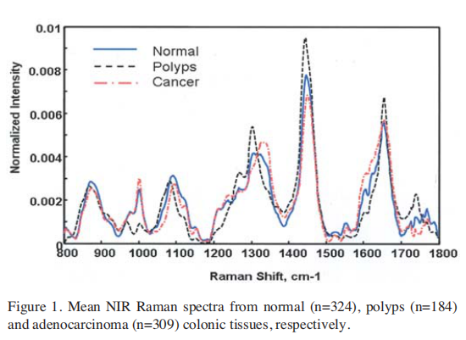
图2说明了每个PC对817拉曼光谱数据总方差的贡献特征值。据观察，随着PC数量的增加，特征值迅速下降，并且前几个PC保留所考虑数据的最大方差。例如，第一个PC在光谱数据集中占最大的方差，约占总方差的41.4％而后续的PC则描述了对逐渐变小的差异有贡献的特征。前五个PC占总变差的81.31％;前10个PC占88.8％;前15个PC占90.6％;前20个PC共占91.6％。从PC第十八和以上开始，每台PC（PC负载或分数的权重）的方差都在0.2%以上。因此，本研究中仅选择前18个PC分数占91.4％，作为使用C-SVM和ν-SVM技术的多分类分类的主要光谱特征。请注意，将更多PC载入SVM进行分类时，未发现诊断准确性的进一步改进（数据未显示）。
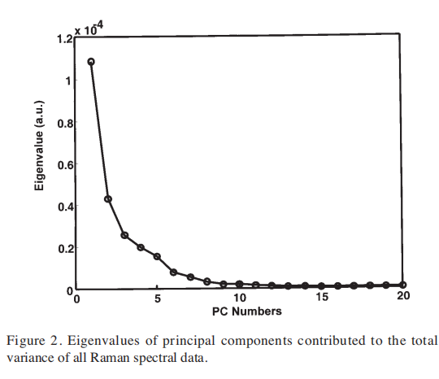
我们使用线性和非线性（多项式和RBF）内核来开发支持结肠组织的拉曼光谱数据集的SVM诊断算法。由训练数据集开发的线性C-SVM算法需要通过彻底搜索最优参数C来优化，该最优参数C在训练误差和泛化能力之间给出最佳折衷。我们试图将整体分类精度最大化作为获得最佳C的优化标准。最佳C范围的广泛范围搜索是在0.0001至1000之间进行的，对于范围从80至750的C值，最佳总体诊断准确性为99.3％。在图3中示出了作为参数log（C）的函数的总体诊断准确度，可以看出，当C <0.1时，整体诊断准确度<40％，说明参数C越小，训练误差越大。随着C值的增加，整体诊断精度相应增加（图3），当C值达到800时，由于泛化能力变弱，准确度开始下降。
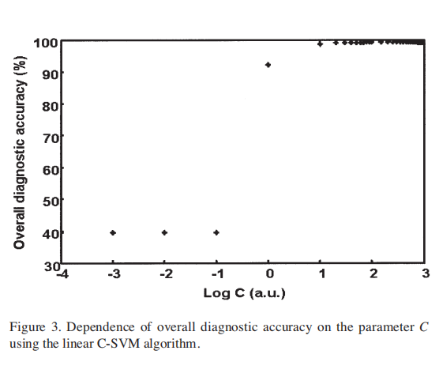
表I显示了在参数C = 80时使用线性C-SVM算法进行的leave-one-out交叉验证获得的结肠组织的三种不同病理组（正常，息肉和癌症）的分类结果。 诊断灵敏度为98.8,100.0和100.0％; 使用线性C-SVM算法可以分辨结肠中的正常，息肉和癌症的特异性分别为100.0,100.0和98.1％。
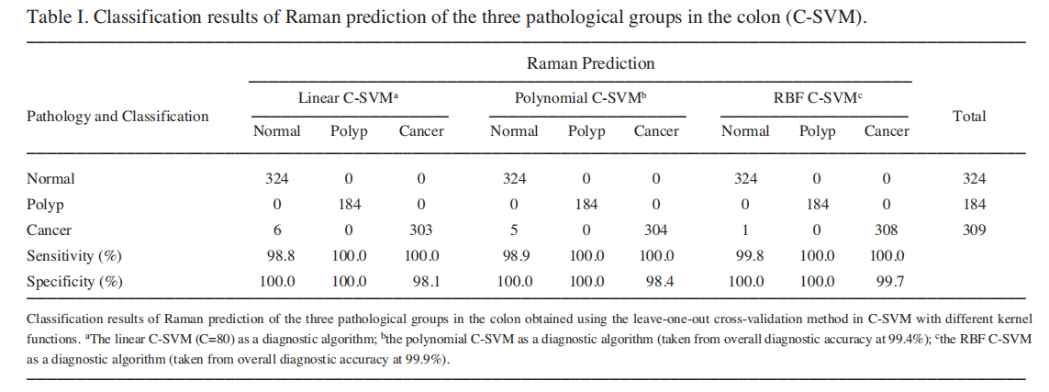
在多项式C-SVM算法的开发中，给出最大总体诊断准确度的最优C值针对不同阶次的多项式内核进行了详尽的搜索。图4显示了作为多项式的五个不同阶（例如第2,3,4,5和6次）的参数C的函数的整体诊断精度的结果。我们发现这些不同阶的多项式核产生了最大的整体诊断精度为99.4％（参见图4），参数C范围从40到200，因此，所获得的最大诊断精度对使用多项式C-SVM算法的多项式阶数不是很敏感。表1b中列出了以最高总体诊断准确性（99.4％）评估的分类结果。诊断灵敏度为98.9,100.0和100.0％;并且使用多项式C-SVM算法可以分别获得结肠中的正常，息肉和癌症之间的区别的特异性分别为100.0,100.0和98.4％。
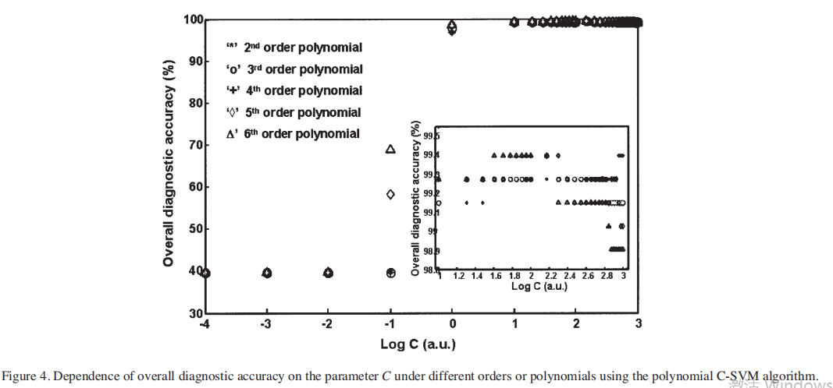
将RBF内核实现为C-SVM分类器需要用户不仅指定参数C而且指定径向宽度σ。对这两个参数进行适当的选择对于获得最大的分类准确性至关重要。虽然文献中已经引入了一些优化方案（42），但SVM技术尚未达成共识。在这项研究中，我们对C和σ采用了传统的网格搜索，其中这两个参数的组合提供了最高的整体诊断准确性，被选为获胜者（43）。为了搜索最优高斯径向宽度σ，RBF C-SVM分类器针对从0到1000范围内的不同σ值进行训练，根据σ值选择不同的步长：i）σ值的步长为0.1在0到1之间; ii）对于1到20之间的σ值，1; iii）对于σ值在20到100之间的5和iv）对于100到1000之间的σ值，为50。同时，对于这些各种σ值的训练在参数C的各种正则化值处进行，范围从0.01到1000。 RBF C-SVM中的网格搜索产生了参数C和σ的许多最佳组合，对于结肠组织的三类分类，最大整体诊断准确率为99.9％（表II）。
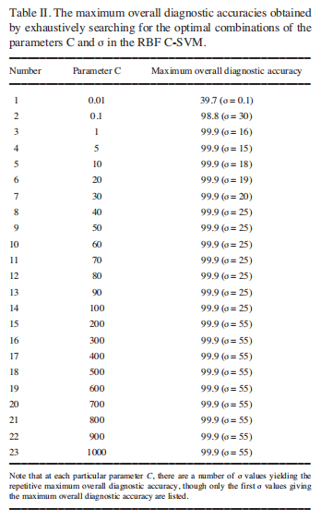
图5显示了在RBF C-SVM中的参数C的各个值处作为高斯径向宽度σ的函数的总体诊断精度的结果。参数C的较小值（例如≤0.01）给出了较差的整体诊断准确性（仅40％）。当C值增加到1时，诊断准确性显着提高，并且当使用RBF C-SVM算法在参数σ的各个值处C值> 1时，可以达到99.9％的最大诊断准确度。 表1c列出了在RBF C-SVM中以最高整体诊断准确度（99.9％）评估的结肠组织的病理组的交叉验证结果。诊断灵敏度为98.9,100.0和100.0％; 并且使用RBF C-SVM算法可以在结肠中鉴别正常，息肉和癌症的特异性分别为100.0,100.0和99.7％。
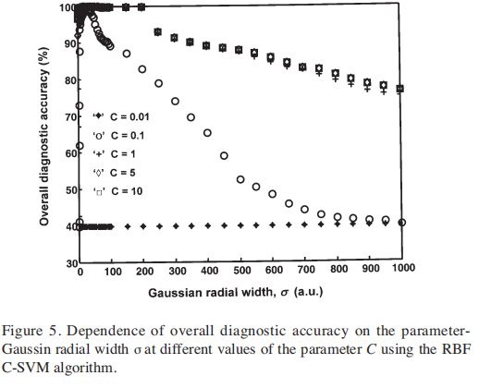
如上面在SVM中所提到的，ν-SVM在数据分类中被更频繁地使用，因为与C参数优化相比，它更直观和有效地处理参数ν的优化，其范围仅从0到1，其范围从C-SVM中的0到无穷大。在线性ν-SVM中，只有控制支持向量个数的参数ν需要优化。一个注意到SVM中没有建立准则来搜索ν的最优值，本研究中的线性ν-SVM分类器是用不同的ν值（例如0.001,0.01,0.1,0.5和1）训练。剩余一次交叉验证结果显示线性ν-SVM不依赖于ν参数，因为所有这些ν值在98.4％（图6）和97.6,100.0的诊断灵敏度下产生相似的整体分类准确度和99.8％;使用参数ν为1的线性ν-SVM算法（表IIIa），可以分别在正常组织，息肉组织和癌性结肠组织之间区分99.7％，100.0％和96.1％的特异性（表IIIa）。
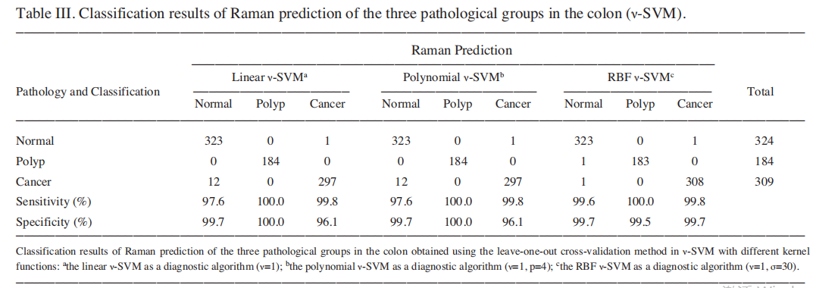
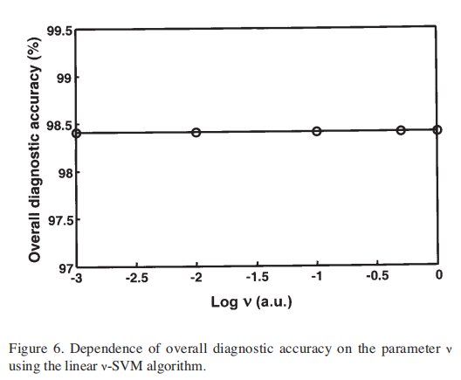
在多项式ν-SVM中，为了找到多项式阶数p和参数ν的最优值，非线性SVM分类器使用各种ν值（例如0.001,0.01,0.1,0.5和1）在多项式的特定顺序。图7显示了使用多项式ν-SVM作为多项式阶数p的函数获得的总体诊断精度。发现固定多项式阶的整体分类精度不依赖于ν值。当多项式的3阶或4阶用于不同的ν值进行分类时，整体诊断准确率分别保持在98.4％和98.5％。因此，选择参数ν在1的固定值以穷尽地搜索p的最优多项式阶数。我们发现，即使多项式的高阶p（例如4阶或更高阶）被用作多项式ν-1中的核函数，结构组织的三个组织病理学组之间的拉曼光谱分类的性能仅稍微改善了。 SVM算法（图7）。诊断灵敏度为97.6,100.0和99.8％; ，使用参数ν为1且多项指数p为4的多项式ν-SVM可以在结肠中区分正常，息肉和癌症的特异性分别为99.7％，100.0％和96.1％（表IIIb ）。
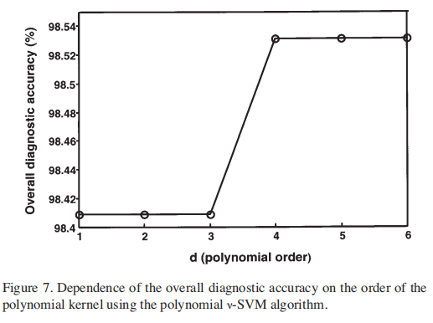
在RBFν-SVM分类中，采用类似于上述多项式ν-SVM的方法来找到RBF-SVM算法中参数ν的最优值。在参数ν（例如0.001,1,0.1,0.5和1）的不同值处使用固定的径向宽度σ1来训练RBFν-SVM分类器。我们发现所有这些ν值的总体诊断准确率在98.6％相似。该结果再次证实参数ν对结肠组织当前拉曼光谱数据集的RBFν-SVM分类没有太大影响。另一方面，为了搜索最优高斯径向宽度σ，针对从0到1000范围内的σ值集合中选择的不同σ值训练RBFν-SVM分类器，根据σ值选择不同的步长大小：i）对于0到1之间的σ值，步长为0.1; ii）对于1到20之间的σ值，1; iii）对于σ值在20到100之间的情况，以及iv）对于在100到1000之间的σ值，50）。对各种σ值的训练使用固定参数ν在1处进行。图8显示获得的总体诊断精度作为函数使用RBFν-SVM来估计高斯径向宽度σ。在σ值范围为30-150时，可以获得99.6％的最佳总体诊断准确性。基于这些最优值，例如σ= 30，诊断灵敏度为99.6,100.0和99.8％。和99.7,99.5和99.7的特异性
使用参数ν为1的RBFν-SVM（表IIIc），可以分别获得99.7％的正常，息肉和癌症结肠组织的差异。
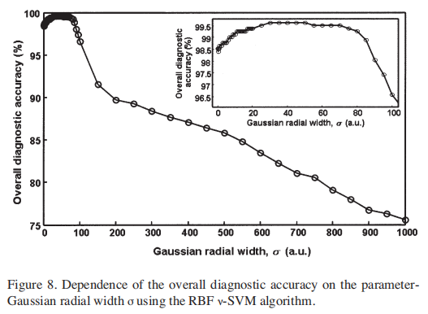
为了比较的目的，如上所述，对所有SVM模型（C和ν-SVM的线性，多项式和RBF）进行基于leave-one-sample-out的交叉验证测试。因此，通过重新布置817拉曼数据形成了用于多类别分类的新数据集。将从一个样品中的各个位置测量的拉曼光谱平均并且平均光谱被指定为独立数据。利用这种新的表示法，从105个样品（41个正常，18个息肉和46个恶性肿瘤）中共产生了105个独立的结肠拉曼光谱，并用于重新评估所有SVM模型（数据未显示）。结果表明，当我们使用前13台PC作为SVM建模的输入时，除线性ν-SVM产生98.2％的总体诊断准确性外，所有模型的整体诊断准确度为100％。因此，使用leave-one-sample-out交叉验证方法获得的整体诊断精度与使用leave-one-spectrum-out交叉验证的结果相似甚至更好。

讨论
在医学诊断中应用拉曼光谱学的挑战之一是强烈自发荧光背景的干扰，这是拉曼光谱弱组织的基础。在该研究中的785nm激光激发下，结肠组织的自发荧光背景强度可以比探测的800-1800cm -1（即838-915nm）的光谱区域中的弱拉曼信号强8至30倍由宏观拉曼光纤探头（8,31）。也就是说，组织拉曼信号仅构成整个测量光谱信号的非常小的部分（3至12％）（超过88％是组织自体荧光）。如果自发荧光背景未被处理，它可以支配拉曼光谱并且不可能分析组织生物分子和生物化学。因此，为了解析和分析来自组织的拉曼信号，自发荧光贡献必须最小化。因此，不同于直接将SVM应用于单细胞的微拉曼光谱的先前工作（其显示相对较少的荧光背景贡献），而没有进一步的数据处理（44,45），对从结肠获取的宏观拉曼数据的预处理方法在本研究中组织对于消除自体荧光干扰而言是至关重要的，同时使用各种SVM模型增强非常微弱的组织拉曼信号以改善组织分化。
利用组合的PCA和SVM技术，组织拉曼光谱的尺寸从544个变量（波长或波数空间中的拉曼光谱数据）显着降低至18个变量（PC分数），从而显着简化了开发有效SVM的计算复杂性在不牺牲诊断准确性的情况下对结肠组织进行多级分类的算​​法。进一步的研究表明，通过增加更多的PC，各种支持向量机算法的性能没有显着改善，这表明前18台使用的计算机已经包含了大部分诊断上重要的信息，用于当前数据集中的有效组织分类。这些结果表明，使用基于SVM？的算法可以实现多分类分类的高诊断性能，尽管线性，多项式和RBF核之间的诊断准确度略有变化，并且C之间的性能略有变化-SVM和ν-SVM技术使用相同的内核但具有不同的参数设置（图3-8）。使用C-SVM和ν-SVM算法对结肠拉曼光谱进行分类的离开一次交叉验证的性能通常非常好，整体诊断准确度达到> 98％。例如，在C-SVM分类中，线性，多项式和RBF核的最大总体诊断精度分别为99.3,99.4和99.9％。在ν-SVM分类中，线性，多项式和RBF核的最大整体诊断准确率分别为98.4,98.5和99.6％。所有良性组织（例如增生性息肉）可以使用C-SVM技术从正常和癌性组织鉴定。基于SVM算法的高诊断精度似乎是由于SVM利用组织分类的高阶相关性这一事实（29）。
实质上，ν-SVM算法与C-SVM算法没有太大差别，但是，通过引入ν参数来有效地控制支持向量的数量，可以避免选择正则化常数C进行数据分类的繁琐过程。在ν-SVM中，ν参数仅具有从0到1的值，并且便于直观地指定允许出现错误的一小部分数据点（46）。这与C-SVM不同，C-SVM利用参数C等参数，对分类没有任何直观的解释（22,27）。我们的研究表明，交叉验证结果不依赖于任何类型的核函数使用的ν值。这表明在ν-SVM分类中，参数ν的值的选择并不重要，诊断性能仅取决于多项式内核的多项式的阶数p以及RBF内核的径向宽度σ。此外，对于所有类型的核函数（表I和III），ν-SVM对结肠拉曼数据的分类精度仅略低于C-SVM。 ν-SVM分类的主要优点是与C-SVM的运算和ν-SVM算法的计算复杂度相比，参数优化，特别是RBF核函数的径向宽度σ的选择更直接更有效当ν值对诊断性能没有太大影响时，可以显着减少多分类分类（图6）。
很明显，使用非线性核函数可以进一步提高对结肠拉曼光谱数据的诊断准确度，特别是使用在C-SVM和ν-SVM中产生比线性SVM更高的灵敏度和特异性的RBF核。这也表明，用于多类组织的拉曼数据的最佳分离超平面不是线性的。 Hu和Lin（33）发现，由于RBF核的简单性和对任意复杂度数据建模的能力，它是SVM中最合理的选择。事实上，线性内核只是RBF内核的一部分，与多项式内核相比，影响RBF内核模型选择复杂度的超参数数量要低得多。尽管RBF C-SVM中的参数优化比较单调乏味（包括正则化常数C和高斯径向宽度σ），但我们发现RBF C-SVM分类器在其他SVM算法中得到了最佳的分类性能，用于区分正常，息肉和恶性（总体诊断准确率为99.9％，只有一个癌组织被错误分类）。在本研究中使用RBF C-SVM算法对结肠拉曼光谱数据进行多级分类的最佳性能与Lin等人（27）报道的使用RBF核在支持向量机中进行自体荧光光谱二元组分类的结果一致体内鼻咽组织。
总之，组合的PCA-SVM技术成功实现了对来自不同类型病理性结肠组织的NIR拉曼光谱的准确多类别分类。 开发了一些基于C-SVM和不同核函数的ν-SVM技术的有效诊断算法，并对算法的相关诊断性能进行了综合评估和比较。 径向基函数（RBF）C-SVM算法已被证明是为不同组织病理组间的差异提供最高诊断准确度（〜99％）的最佳分类器。 因此，利用支持向量机对组织拉曼光谱进行多级分类所开发的方法对于解决临床环境中面临的组织病理学分组问题很有用。 近红外拉曼光谱与支持向量机相结合可能为结肠癌诊断提供有效准确的诊断手段。

References
1. Ferrandez A and DiSario JA: Colorectal cancer: screening and surveillance for high-risk individuals. Expert Rev AnticancerTher 3: 851-862, 2003.
2. Chia KS, Seow A, Lee HP and Shanmugaratnam KS: Cancer incidence in Singapore 1993-1997. Report No. 5. SingaporeCancer Registry, Singapore, 2000.
3. Frank CJ, McCreery RL and Redd DC: Raman spectroscopy of normal and diseased human breast tissues. Anal Chem 67:777-783, 1995.
4. Mahadevan-Jansen A and Richards-Kortum R: Raman spectroscopy for the detection of cancers and precancers. JBiomed Opt 1: 31-70, 1996.
5. Shim MG, Wong LKS, Marcon NE and Wilson BC: In vivo near- infrared Raman spectroscopy: demonstration of feasibility duringclinical gastrointestinal endoscopy. Photochem Photobiol 72: 146-150, 2000.
6. Stone N, Stavroulaki P, Kendall C, Birchall M and Barr H:Raman spectroscopy for early detection of laryngeal malignancy: preliminary results. Laryngoscope 110: 1756-1763,2000.
7. Bakker Schut TC, Witjes MJ, Sterenborg HJ, Speelman OC,Roodenburg JL, Marple ET, Bruining HA and Puppels GJ: In vivo detection of dysplastic tissue by Raman spectroscopy. Anal Chem72: 6010-6018, 2000.
8. Huang Z, McWilliams A, Lui H, McLean D, Lam S and Zeng H:Near-infrared Raman spectroscopy for optical diagnosis of lung cancer. Int J Cancer 107: 1047-1052, 2003.
9. Caspers PJ, Lucassen GW and Puppels GJ: Combined in vivo confocal Raman spectroscopy and confocal microscopy of human skin. Biophys J 85: 572-580, 2003.
10. Gniadecka M, Wulf HC, Nielsen OF, Christensen DH and Hercogova J: Distinctive molecular abnormalities in benign and malignant skin lesions: studies by Raman spectroscopy. Photochem Photobiol 66: 418-423, 1997.
11. Mizuno A, Kitajima H, Kawauchi K, Muraishi S and Ozaki Y:Near-infrared Fourier transform Raman spectroscopic study of human brain tissues and tumors. J Raman Spectrosc 25: 25-29,1994.
12. Mahadevan-Jansen A, Mitchell MF, Ramanujam N, Malpica A,Thomsen S, Utzinger U and Richards-Kortum R: Near-infrared Raman spectroscopy for in vitro detection of cervical precancers. Photochem Photobiol 68: 123-132, 1998.
13. Lau DP, Huang Z, Lui H, Man CS, Berean K, Morrison MD and Zeng H: Raman spectroscopy for optical diagnosis in normal and cancerous tissue of the nasopharynx - preliminary findings. Lasers Surg Med 32: 210-214, 2003.
14. Lau DP, Huang Z, Lui H, Morrison MD, Shen L and Zeng H: Raman Spectroscopy for Optical Diagnosis in the Larynx -Preliminary Findings. Lasers Surg Med 37: 192-200, 2005.
15. Huang Z, Lui H, McLean DI, Korbelik M and Zeng H: Raman spectroscopy in combination with background near-infrared autofluorescence enhances the in vivo assessment of malignant tissues. Photochem Photobiol 81: 1219-1226, 2005.
16. Huang Z, Lui H, Chen XK, McLean DI and Zeng H: Raman spectroscopy of in vivo cutaneous melanin. J Biomed Opt 9: 1198-1205, 2004.
17. Molckovsky ALM, Wong KS, Shim MG, Marcon NE and Wilson BC: Diagnostic potential of near-infrared Raman spectroscopy in the colon: differentiating adenomatous from hyperplastic polyps. Gastrointest Endosc 57: 396-402, 2003.
18. Ryder AG, O'Connor GM and Glynn TJ: Quantitative analysis of cocaine in solid mixtures using Raman spectroscopy and chemometric methods. J Raman Spectrosc 31: 221-227, 2000.
19. Vapnik VN: Statistical Learning Theory, Wiley, New York,1998.
20. Cortes C and Vapnik VN: Support vector networks. Mach Learn 20: 273-297, 1995.
21. Burges CJC: A tutorial on support vector machines for pattern recognition. Data Min Knowl Discov 2: 121-167, 1998.
22. Hearst M: Using SVMs for text categorisation. IEEE Intelligent Systems 13: 18-28, 1998.
23. Osuna E, Freund R and Girosi F: Training support vector machines: an application to face detection. Proc IEEE Conf on Computer Vision and Pattern Recognition, pp130-136, 1997.
24. Scholkopf B: Support Vector Machines - a practical consequence of learning theory. IEEE Intelligent Systems 13:29-39, 1998.
25. Joachims T: Text characterization with support vector machines. Technical Report LS VIII Number 23, University of Dortmund, 1997.
26. Bonneville M, Meunier J, Bengio Y and Soucy JP: Support vector machines for improving the classification of brain pet images. Proc SPIE 3338: 264-273,1998.
27. Lin WM, Yuan X, Yuen P, Wei WI, Sham J, Shi PC and Qu J:Classification of in vivo autofluorescence spectra using support vector machines. J Biomed Opt 9: 180-186, 2004.
28. Palmer GM, Zhu C, Breslin TM, Xu F, Gilchrist KW and Ramanujam N: Comparison of multiexcitation fluorescence and diffuse reflectance spectroscopy for the diagnosis of breast cancer. IEEE Trans Biomed Eng 50: 1233-1242, 2003.
29. Majumder SK, Ghosh N and Gupta PK: Support vector machine for optical diagnosis of cancer. J Biomed Opt 10: 024034,2005.
30. Widjaja E, Zheng W and Huang Z: Classification of ENT tissue using near-infrared Raman spectroscopy and support vector machines. Proc SPIE 5862: 25-30, 2005.
31. Huang Z, Zeng H, Hamzavi I, McLean DI and Lui H: Rapid near-infrared Raman spectroscopy system for real-time in vivo skin measurements. Opt Lett 26: 1782-1784, 2001.
32. Zomer S, Brereton RG, Carter JF and Eckers C: Support vector machines for the discrimination of analytical chemical data: application to the determination of tablet production by pyrolysis - gas chromatography-mass spectrometry. Analyst 129: 175-181, 2004.
33. Hu CW and Lin CJ: A Comparison of methods for multi-class support vector machines. IEEE Trans Neural Netw 13: 415-425,2002.
34. Scholkopf B, Smola AJ, Williamson RC and Bartlett PL: New support vector algorithms. Neural Comput 12: 1207-1245,2000.
35. Martin DR, Fowlkes CC and Malik J: Learning to detect natural image boundaries using brightness and texture. In Advances in Neural Information Processing Systems 14: 1352-1389, 2002.
36. Chang CC and Lin CJ: Training ν-support vector classifiers: theory and algorithms. Neural Comput 13: 2119-2147, 2001.
37. Devore JL: Probability and statistics for engineering and the science. Brooks/Cole, Pacific Grove, 1992.
38. Lachenbruch P and Mickey RM: Estimation of error rates in discriminant analysis. Technometrics 10: 1-11, 1968.
39. Dillion RW and Goldstein M: Multivariate analysis: methods and applications. John Wiley and Sons, New York, 1984.
40. Chang CC and Lin CJ: LIBSVM - a library for support vector machines, 2001. http://www.csie.ntu.edu.tw/~cjlin/libsvm
41. Huang Z, Zheng W and Colin S: Near-infrared Raman spectroscopy for colonic cancer diagnosis. Proc SPIE 5862:25-29, 2005.
42. Chapelle O, Vapnik V, Bousquet O and Mukherjee S: Choosing multiple parameters for support vector machines. Machine Learn 46: 131-159, 2002.
43. Hu CW, Chang CC and Lin CJ: A practical guide for support vector classification. http://www.csie.ntu.edu.tw/~cjlin/papers/ guide/guide.pdf
44. Rosch P, Harz M, Peschke KD, Ronneberger O, Burkhardt H, Schule A, Schmauz G, Lankers M, Hofer S, Thiele H, Motzkus HW and Popp J: On-line monitoring and identification of bioaerosols. Anal Chem 78: 2163-2170, 2006.
45. Rosch P, Harz M, Peschke KD, Ronneberger O, Burkhardt H and Popp J: Identification of single eukaryotic cells with micro-Raman spectroscopy. Biopolymers 82: 312-316, 2006.
46. Nadeau C and Bengio Y: Inference for the generalization error. Advances in Neural Information Processing Systems 12, MIT Press, 2000.

